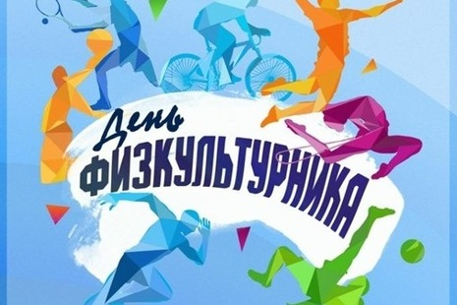

Заявки принимаются до 6 августа 2020 года на эл. почту: [dvorec_odm@mail.ru](mailto:dvorec_odm@mail.ru) или в группе ВК <https://vk.com/youthsport43>

c указанием названия команды, муниципального образования, списка участников, а также контактного номера телефона капитана